NAVODILA - INTERAKTIVNI RAKEC CRAWLY

- Odprite zgornji del rakovice in vstavite baterije. Uporabljajte 3x 1,5 V AA baterije (niso priložene v paketu).

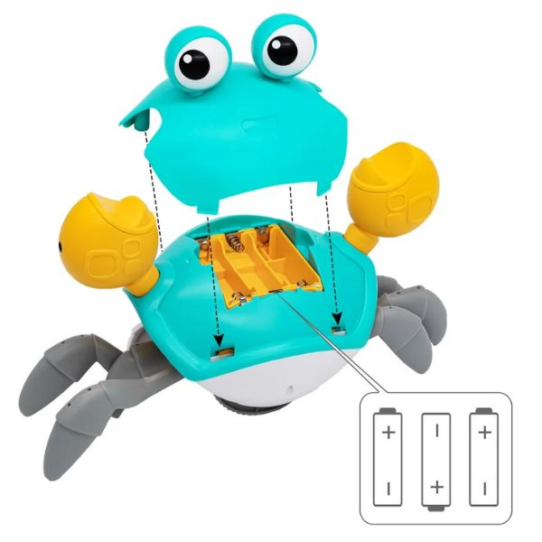
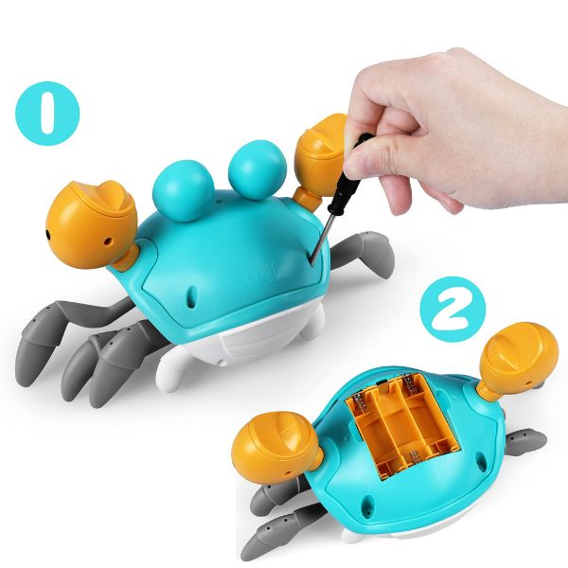

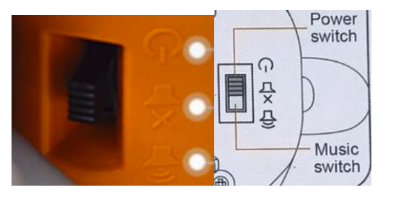
- Stikalo je na dnu rakovice. Z njim lahko nadzorujete prižiganje/ugašanje in glasbo. Po vklopu stikala za vklop se bo rakovica samodejno izognila oviri, ko bo blizu le te.

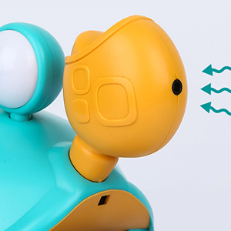
3. Če se rak ne premakne takoj, poskusite postaviti predmet blizu senzorjev gibanja.

